Mi van a polcon
A bemeneti mezőbe lehetősége van beírni, majd kiválasztani olyan összetevőket, amelyek önnél is vannak otthon, és a weboldal egy vagy több koktéljában is szerepelnek.
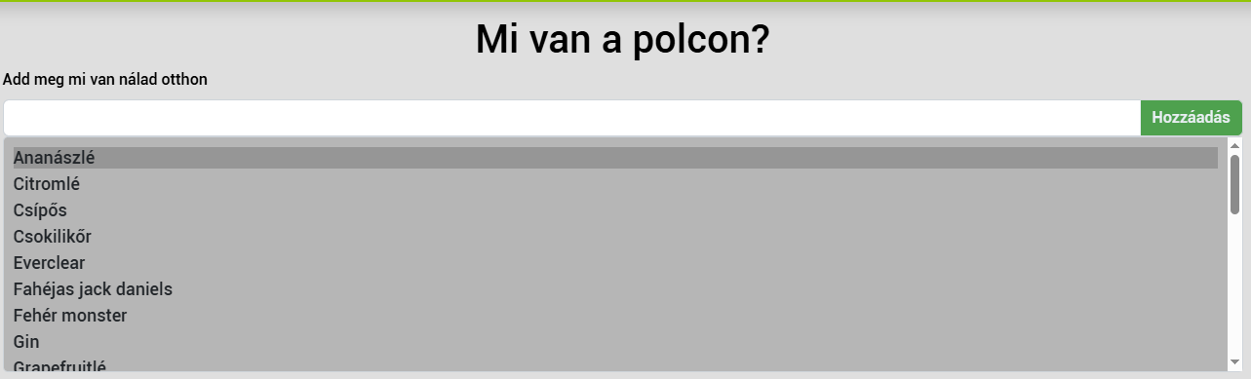
A hozzáadás gombra rányomva hozzáadja egy listához az összetevőt, majd a keresés gombra nyomva kimutatásra kerül az összes olyan koktél, amely tartalmaz legalább egy megadott összetevőt.
A koktél kártyáján kijelzésre kerülnek azon összetevők, amelyek még szükségesek a koktél elkészítéséhez, amennyiben nincs ilyen, azt jelzi ki.
